限界 · GENKAI v1.3 · 限界
藤田 恵美  FUJITA Emi | 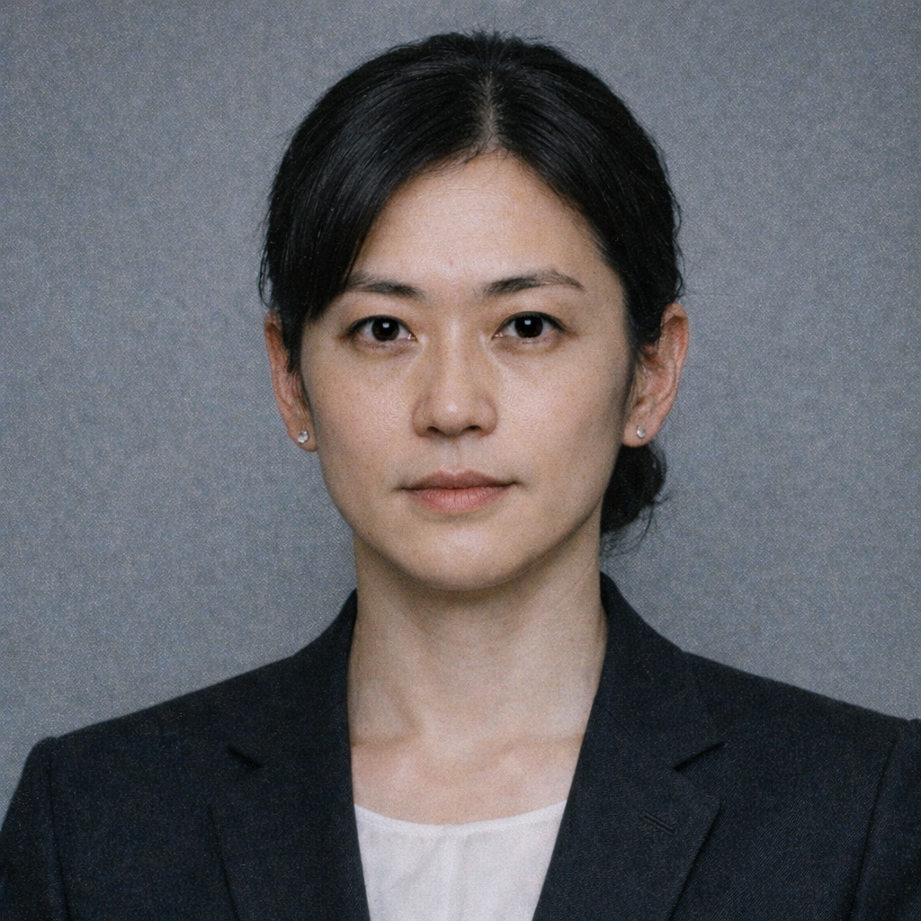
Età 36 · Ruolo Profiler / Psicologa Investigativa · Grado Ispettore (Keibu-ho) · Servizio 8 anni
━━━━━━━━━━━━━━━━━━━━━━━━━━━━━━━━━━━━━━━━━━━━━━━━━━━━━━━━━━━━━━━━━━━━━━
能力 ATTRIBUTI
Attributo | Base | Finale
Distacco 冷静 | 4
Pazienza 忍耐 | 4
Silenzio 沈黙 | 7
Lucidità 明晰 | 6
Ascolto 傾聴 | 6
Presenza 存在 | 4
5 punti da distribuire (max 2 per attributo, max 8)
Distacco: scene brutali, non farti coinvolgere · Pazienza: attese, interrogatori lunghi · Silenzio: incassare, non reagire
Lucidità: analizzare, ricostruire · Ascolto: cogliere bugie, far parlare · Presenza: fare pressione, autorità
━━━━━━━━━━━━━━━━━━━━━━━━━━━━━━━━━━━━━━━━━━━━━━━━━━━━━━━━━━━━━━━━━━━━━━
気 KI — TENUTA
Attributo Finale più basso + 2d6 (prendi il dado più alto). Se esce 1, ritira.
Ki Max: ________ ≤3 Genkai
Ki attuale: ________ 悟り SATORI — 1/sessione, successo automatico ☐
━━━━━━━━━━━━━━━━━━━━━━━━━━━━━━━━━━━━━━━━━━━━━━━━━━━━━━━━━━━━━━━━━━━━━━
情け NASAKE — Compassione  情けは人の為ならず  Bonus Kiwami+/Nami+ perso → conserva 1 Ki.  Solo donabile a un altro PG giocando la scena.  Si perde a fine sessione.  Nasake: ☐ Vuoto ☐ Pieno | 算盤 SOROBAN — Giornata  Nami+ → +1 Kiwami+ → +2  Nami- → -1 Kiwami- → -2  ≥ partenza → 2d6 migliore (reroll 1)  < partenza → 2d6 peggiore (reroll 1)  0 1 2 3 4 ⑤ 6 7 8 9
━━━━━━━━━━━━━━━━━━━━━━━━━━━━━━━━━━━━━━━━━━━━━━━━━━━━━━━━━━━━━━━━━━━━━━
業 GOU — IL DEBITO (scegli uno)
Il Gou funziona SEMPRE. Successo = preciso, Fallimento = vago. Secondo uso: costo doppio.
▸ Specchio dell'Anima 魂の鏡
Vedi oltre la maschera. Senti le emozioni vere di una persona.
Attributo: Silenzio Costo: 2 Ki
Successo: Senti l'emozione dominante e capisci perché la prova
Fallimento: Senti l'emozione, ma non la sua origine
▸ L'Eco della Montagna 山彦
Le parole non scompaiono. Nel tuo silenzio, le senti.
Attributo: Silenzio (requisito: ≥ 7) Costo: 4 Ki
Successo: Frammenti di frasi riconoscibili — parole chiave, toni, numero di voci presenti
Fallimento: Suoni indistinti — un tono emotivo generale senza parole
▸ Tocco del Medico 医者の手
Leggi il corpo e la mente. Vedi i segni che altri ignorano.
Attributo: Lucidità Costo: 2 Ki
Successo: Dettagli precisi — tipo di trauma, natura della paura, segni di stress cronico
Fallimento: Capisci che qualcosa non va, ma non riesci a definirlo con precisione
━━━━━━━━━━━━━━━━━━━━━━━━━━━━━━━━━━━━━━━━━━━━━━━━━━━━━━━━━━━━━━━━━━━━━━
Gou scelto: ________________________________

藤田 恵美 · FUJITA Emi
━━━━━━━━━━━━━━━━━━━━━━━━━━━━━━━━━━━━━━━━━━━━━━━━━━━━━━━━━━━━━━━━━━━━━━
人 CHI SEI
Sei arrivata in polizia dopo una laurea in psicologia e anni di pratica clinica. Capisci le persone, vedi i pattern, sai perché la gente fa quello che fa. Sei anche una donna single in un ambiente dominato dagli uomini — hai dovuto lavorare il doppio per guadagnarti il rispetto. Cinque anni fa hai chiesto un prestito a Iwamoto, un conoscente di famiglia, per le cure di tuo padre. Tuo padre è morto comunque. Il debito è quasi saldato. Ma Iwamoto non sembra volerlo chiudere.
━━━━━━━━━━━━━━━━━━━━━━━━━━━━━━━━━━━━━━━━━━━━━━━━━━━━━━━━━━━━━━━━━━━━━━
影 IL TUO PROBLEMA — IL CREDITORE
Iwamoto Koji continua a presentarsi. Non c'è fretta. Siamo amici. Quando sarà il momento, ne parleremo. Non chiede mai nulla di specifico — questo è il punto. L'ambiguità è l'arma. Vuole tenerti in debito non per i soldi, ma per il potere di poter chiedere qualcosa un giorno. E se qualcuno in centrale lo vede parlare con te, ci saranno domande.
━━━━━━━━━━━━━━━━━━━━━━━━━━━━━━━━━━━━━━━━━━━━━━━━━━━━━━━━━━━━━━━━━━━━━━
縁 IWAMOTO Koji
Età | 55 anni
Occupazione | Uomo d'affari — prestiti privati, investimenti grigi
Relazione | Creditore
Cosa vuole | Controllo. Il potere di poter chiedere un favore quando vuole.
Gentilissimo. Premuroso. Mai una parola su cosa potrebbe chiedere. L'ambiguità è l'arma.
━━━━━━━━━━━━━━━━━━━━━━━━━━━━━━━━━━━━━━━━━━━━━━━━━━━━━━━━━━━━━━━━━━━━━━
縁者 CONOSCENZA — MORITA Akiko
Medico legale (ex collega)
Amiche dai tempi dell'università, vi rispettate professionalmente. Autopsie, consulenze mediche, accesso ai dati sanitari (con cautela).
Contatto: Ospedale Universitario, reparto Medicina Legale. O al cellulare personale.
Costo: Caffè e chiacchierate, ogni tanto una consulenza psicologica informale.
Una volta per sessione senza conseguenze. Siete le uniche due donne in posizioni di responsabilità che conoscete nel vostro campo.
━━━━━━━━━━━━━━━━━━━━━━━━━━━━━━━━━━━━━━━━━━━━━━━━━━━━━━━━━━━━━━━━━━━━━━
面 COME TI COMPORTI
建前 In pubblico: Sei professionale, competente, riservata. Non parli della tua vita privata. Fai il tuo lavoro e lo fai bene.
本音 In privato: Sei stufa di dover dimostrare il doppio. Sei stufa di Iwamoto. Sei stufa di essere sempre all'erta. Ma non lo mostrerai mai.
Frase tipica: Non guardare cosa ha fatto. Guarda perché l'ha fatto.
Sotto pressione: Ti chiudi ancora di più. Diventi fredda, quasi clinica. Analizzi tutto, anche le tue emozioni — come se fossero di qualcun altro.
Debolezza: Quando un uomo la sminuisce o le dice che esagera. Anni di lotta per il rispetto condensati in un istante.
━━━━━━━━━━━━━━━━━━━━━━━━━━━━━━━━━━━━━━━━━━━━━━━━━━━━━━━━━━━━━━━━━━━━━━
癖 TRATTI PERSONALI
Vizio: Whisky Nikka. Un dito, da sola, la sera dopo i casi pesanti. Non in compagnia.
Tic: Inclina leggermente la testa a sinistra quando ascolta qualcuno mentire.
Oggetto: Una penna stilografica Pilot nera. Scrive i profili sempre a mano, mai al computer.
Gusto: Wagashi e tè matcha. Ha un debole per la pasticceria tradizionale vicino a Kiyomizu.
Rituale: Il tempio di Nanzen-ji, la sera. Si siede nel giardino di pietra e non pensa a nulla.
━━━━━━━━━━━━━━━━━━━━━━━━━━━━━━━━━━━━━━━━━━━━━━━━━━━━━━━━━━━━━━━━━━━━━━
仲 LA SQUADRA
{{rapporto_1_nome}}: {{rapporto_1_testo}}
{{rapporto_2_nome}}: {{rapporto_2_testo}}
{{rapporto_3_nome}}: {{rapporto_3_testo}}
{{rapporto_4_nome}}: {{rapporto_4_testo}}

